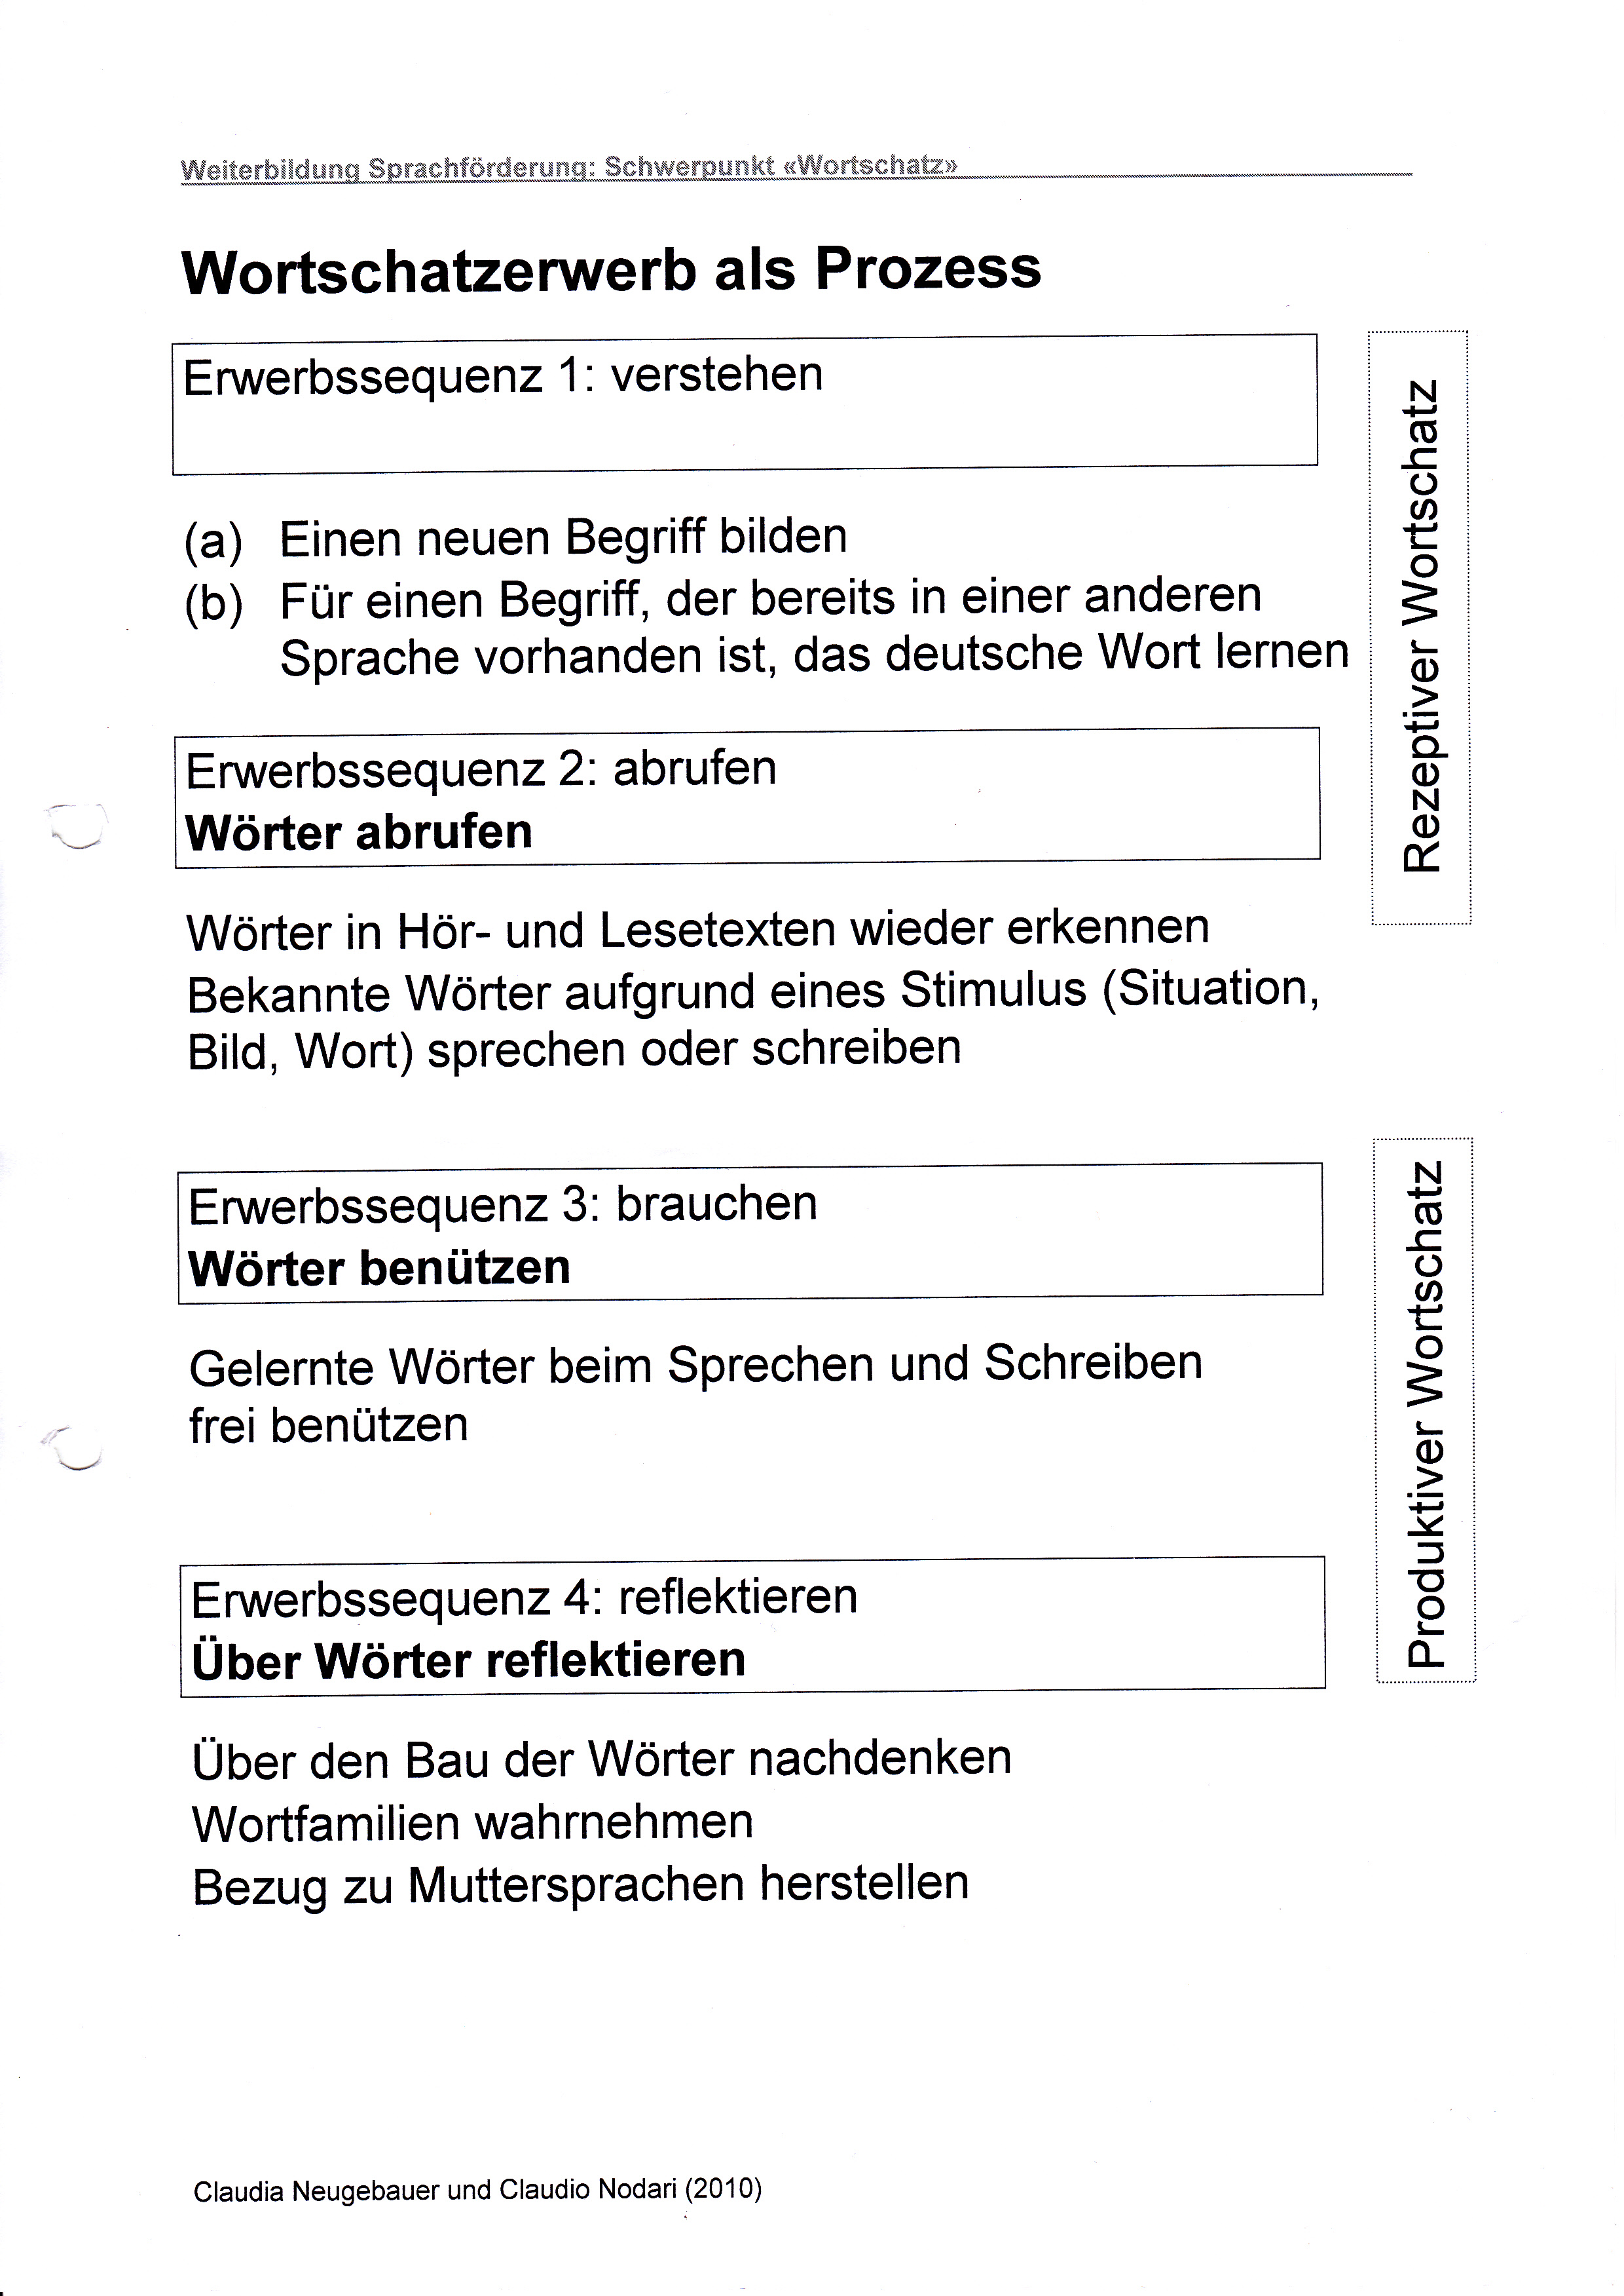
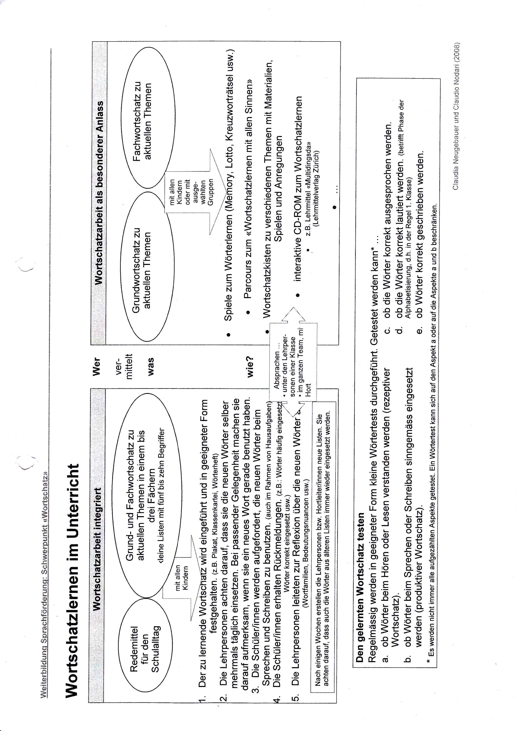

Methodische Anregungen zur Wortschatzarbeit im Unterricht

Eine Geschichte erzählen und global verstehen, erst dann die einzelnen Elemente behandeln (Was sieht man? Wer macht was? Was ist wo? Wer sagt was zu wem? etc.)

Nachvollziehbare Kontexte schaffen (Mimik, Gestik, Fotos, Illustrationen)

Handeln mit realen Gegenständen, um möglichst viele Sinne anzusprechen (z.B. Obst, Gemüse, Kleidung etc.)

Reale Handlungsorte besuchen (z.B. Supermarkt, Bücherei, Wald, Zoo etc.)

Singspiele (Lieder und Gesten verbinden)

Gegenstände und Situationen zeichnen lassen

Plakat, Wortbild mit Neuwort im Raum präsentieren

Wörter in Texten abschreiben

Synonyme finden

Internationalismen nutzen

Wort in der L1 nutzen (Übersetzung)

Wörter nachsprechen (Einzel, Chor)

Beim Zuhören Zeichen geben, wenn neues Wort herausgehört wird

Neue Wörter in Lesetexten suchen und markieren

Dialoge, Rollenspiele, Gedichte auswendig lernen

Pantomime (Verben)

Lieder, Reime

Memory

Wörter (anhand von Bildern) in Lückentexte einsetzen

Bildkreuzworträtsel

Mind-Map

Einfache Bildergeschichten ordnen und erzählen

Methodische Anregungen zur Wortschatzarbeit im Unterricht

Visuelles Diktat

Gegenstände nach Anweisung ordnen

Eigene Merkhilfen erstellen (Plakat, Kartei, ‚Meine liebsten Wörter’ ‚Wörter der Woche’ ‚Worthitliste’)

Über einen mitgebrachten Gegenstand /Bild erzählen

Rollenspiel/ Puppenspiel (Handpuppen)

Schreibübung, in denen Sätze nach einem vorgegebenen Muster gebildet werden (pattern drill)

Sprachrätsel

Eine Auskunft erfragen

Tagebuch /Klassentagebuch

Freies Schreiben/ Kreatives Schreiben

Geschichten nacherzählen

Fantasiereisen

‚Original und Fälschung’ (Bilder) vergleichen und Fehler besprechen

Komposita erkennen und trennen

Ableitung (Vorsilbe, Nachsilbe) erkennen

Wortfamilie aufbauen

Wortfeld aufbauen

Verwandtschaften/Ähnlichkeiten mit anderen Sprachen feststellen

Internationalismen suchen

Nachbarwörter/ Kollokationen aufzeigen

Gegensatzpaare (Antonyme) suchen

Begriffe Oberbegriffen (Hyponymen) zuordnen

Reihen bilden (eiskalt – kalt – lau – warm – heiß)

